**Rancang Bangun Autoklaf Untuk Proses**

**Sterilisasi Peralatan Medis**

**Risky Ramadhani Algifahri**

Sekolah Tinggi Ilmu Kesehatan Semarang

*Email :* [*riskyramadhanialgifahri@stikessemarang.ac.id*](mailto:riskyramadhanialgifahri@stikessemarang.ac.id)

**Patrisius Kusi Olla**

Sekolah Tinggi Ilmu Kesehatan Semarang

*Email :* [*patrisiuskusiolla@atemsemarang.ac.id*](mailto:patrisiuskusiolla@atemsemarang.ac.id)

**Bayu Wahyud**

Sekolah Tinggi Ilmu Kesehatan Semarang

*Email :* [*bayuwahyudi@atemsemarang.ac.id*](mailto:bayuwahyudi@atemsemarang.ac.id)

Jl. Kol. Warsito Sugiarto Km 2,5 Gunungpati Semarang

*Korespondensi penulis:* [*riskyramadhanialgifahri@stikessemarang.ac.id*](mailto:riskyramadhanialgifahri@stikessemarang.ac.id)

***Abstract****. Autoclaves are the most widely used tool for sterilization worldwide and are considered the most effective and cost-effective method for sterilizing medical equipment. The research aims to design and build an autoclave that uses an Arduino microcontroller as the brain of the system and is equipped with a temperature sensor, heater driver, heater and power supply. This autoclave will help ensure that the medical equipment used is sterile by using a working system using a 121℃ pressurized steam heat method for 15 minutes. Based on the results obtained, an Arduino nano-based autoclave device has been successfully created. By measuring each measurement point, the error value is very small, namely TP1 at a voltage of 5.1 with an error of 2%, TP2 at a voltage of 4.8 with an error of 0.4%, TP2 at a voltage of 4.8 with an error of 0, 4%, TP4 at a voltage of 225 with an error of 2%, TP5 at a temperature of 121 with an error of 0%.*

***Keywords****: temperature sensor, heater, Arduino nano*

**Abstrak**. Autoklaf adalah alat yang paling banyak digunakan untuk sterilisasi di seluruh dunia dan dianggap sebagai metode yang paling efektif dan hemat biaya untuk sterilisasi peralatan medis. Penelitian bertujuan untuk merancang dan membangun autoklaf yang menggunakan mikrokontroler Arduino sebagai otak sistem dan dilengkapi dengan sensor suhu, driver heater, heater dan power suplay. Autoklaf ini akan membantu memastikan bahwa perangkat alat medis yang digunakan dalam keadaan steril dengan menggunakan sistem kerja menggunakan metode panas uap bertekanan 121℃ selama 15 menit. Berdasarkan hasil yang di dapat, alat autoclaf berbasis arduino nano telah berhasil dibuat. Dengan mengukur masing-masing titik pengukuran, nilai error sangat kecil yaitu TP1 pada tegangan 5,1 dengan error sebesar 2%, TP2 pada tegangan 4,8 dengan error sebesar 0,4%, TP2 pada tegangan 4,8 dengan error sebesar 0,4%, TP4 pada tegangan 225 dengan error sebesar 2%, TP5 pada suhu 121 dengan error sebesar 0%.

**Kata kunci**: Autoklaf, sensor suhu, heater, arduino nano.

**LATAR BELAKANG**

Pelayanan kesehatan yang diberikan kepada masyarakat harus didukung oleh sumber daya manusia yang berkualitas untuk mencapai pelayanan yang prima dan optimal (Palijama, 2023). Proses dalam mewujudkan Pelayanan yang prima dan optimal dapat diwujudkan dengan kemampuan kognitif dan motorik yang cukup yang harus dimiliki oleh setiap petugas kesehatan. Seperti yang kita ketahui dalam pengendalian infeksi, dokter memiliki pengetahuan yang kuat tentang patogen dan antibiotik, tetapi kurang pengetahuan atau minat dalam desinfeksi atau sterilisasi. Di setiap fasilitas laboratorium, klinik, dan rumah sakit, sterilisasi alat kesehatan sangat vital dan memiliki regulasi khusus. Metode sterilisasi digunakan untuk menghilangkan atau membunuh semua bentuk mikroba penyebab penyakit seperti spora bakteri tanpa mempengaruhi sifat fisik dan kimia alat kesehatan secara signifikan (Astuti, 2022). Metode yang digunakan adalah metode fisik, kimia, atau radiasi dan sebagainya. Namun, perangkat medis yang berbeda terbuat dari bahan kimia berbeda yang memerlukan. Metode sterilisasi khusus sehingga komposisi fisik dan kimia dari instrumen tersebut tidak terpengaruh. Peralatan medis biasanya digunakan dalam perawatan kesehatan untuk diagnosis, pencegahan, pengobatan dan observasi penyakit dan cedera (Ayu, 2012). Setelah digunakan, peralatan medis memiliki kemungkinan untuk terkontaminasi dengan mikroorganisme. Setelah digunakan, peralatan medis mungkin terkontaminasi dengan mikroorganisme termasuk. Staphylococcus spp., Micrococcus spp., Diphtheroids, Bacillus spp., bakteri Gram-negatif, fungi dan yeast.

Autoklaf adalah alat yang paling banyak digunakan untuk sterilisasi di seluruh dunia dan dianggap sebagai metode yang paling efektif dan hemat biaya untuk sterilisasi peralatan medis (Harwanti, 2009). Efektivitas sterilisasi ditentukan oleh probabilitas mikroorganisme hidup pada peralatan medis yang disterilkan. Berdasarkan uraian diatas, penelitian bertujuan untuk merancang dan membangun autoklaf yang menggunakan mikrokontroler Arduino sebagai otak sistem dan dilengkapi dengan sensor suhu, driver heater, heater dan power suplay. Autoklaf ini akan membantu memastikan bahwa perangkat alat medis yang digunakan dalam keadaan steril dengan menggunakan sistem kerja menggunakan metode panas uap bertekanan 121℃ selama 15 menit. Maka dari latar belakang yang telah dijabarkan, penulis tertarik untuk membuat rancang bangun tentang autoklaf yang dapat menstrilkan alat medis dari bakteri dan virus yang bertujuan untuk ke amanan pasien Dengan judul. “Rancang Bangun Alat Penghitung Penggunaan Oksigen Berbasis Iot” Dengan adanya alat ini diharapkan dapat menstrilakan peralatan medis agar terhimdar dari bakteri.

**KAJIAN TEORITIS**

## Tinjauan Pustaka

Setelah melakukan beberapa tinjauan terhadap beberapa penelitian, terdapat penelitian yang berkaitan dengan penelitian yang sedang dilakukan peneliti. Pada penelitian pertama berdasar kanpenelitian Moch Fauzi Abdillah, (2015) yang berjudul Modifikasi Autoklaf berbasis mikrokontroller AT89s51. didalam penelitian yang dilakukan alat ini menggunakan metode ekperimental yaitu. memodifikasi alat Autoklaf berbasis mikrokontroller. Didalam penelitan tersebut dilakukan bertujuan untuk mempermudah dalam pengoprasian alat Autoklaf sistem yang digunakan adalah mikrokontroller AT89s51.penelitian ini juga masih menggunakan sensor suhu LM35, dimana kekurangan yang terdapat pada sensor tersebut adalah ketahanan panas sensor tersebut yang rendah. Sensor suhu MAX 6675 dipilih penulis dari sekian banyak modul karena range pengukuran yang sangat besar yaitu dapat mengukur suhu pada hot junction 0°C-1024°C.

Penelitian ke dua Nasution, Minsar, Edidas Edidas, and Almasri Almasri (2019). "Rancang Bangun Lemari Pengering Berbasis Mikrokontroler Arduino Uno 328P. Pada alat ini terdapat komponen Arduiono Uno 328P dan elemen heater sebagai pemanas. Lemari ini juga di lengkapi dengan perangkat mekanik motor DC untuk menggerakkan wadah pengeringan kakao. Alat ini juga dilengkapi Sensor DHT12 merupakan sensor resistif yang nilainya berubah bergantung dari kadar air kakao. Sensor berperan mendeteksi suhu dan kelembapan diruang pengeringan kakao. Kemudian Tegangan output inverting amplifier dibaca oleh ADC mikrokontroler Arduino UNO 328p, yang kemudian diolah dan ditampilkan pada LCD.

Penelitian ke tiga Kurniatuty, Surya Agung (2019). Rancang Bangun Sistem Kontrol Pakan Ikan dan Kekeruhan Air yang Dilengkapi Dengan Monitoring Kualitas Air Berbasis Internet of Things (IoT). Pada alat ini terdapat solenoid valve untuk melakukan pengurasan air sampai nilai ketinggian air 10%

Penelitian ke empat dilakukan Nurazizah, E., Ramdhani, M., & Rizal, A. (2017). Rancang Bangun Termometer Digital Berbasis Sensor DS18B20 Untuk Penyandang Tunanetra. Didalam penelitian ini dijelaskan bahwa Tujuannya adalah untuk membandingkan sensor suhu DS18B20 dengan sebuah termometer digital yang ada di pasaran, serta untuk melihat karakteristik DS18B20 ketika digunakan sebagai sensor suhu tubuh. Data tersebut akan diolah dengan menggunakan Mikrokontroler ATmega328 kemudian hasilnya ditampilkan dalam LCD dan dikeluarkan melalui modul suara WTV020. Dari hasil penelitian ini diharapkan para penderita Tunanetra dapat mengukur tubuhnya secara mandiri.

Berdasarkan tinjauan pustaka tersebut, penulis melakukan penelitian menggunakan beberapa komponen yang diantaranya sensor LM35, Arduino Nano, Heater, Power Supplay, Saftey Valve, Liquid Crystal Display (LCD) 20x4, Push Button.

## Teori Penunjang

Adapun teori penunjang tentang “Rancang Bangun Autoklaf untuk proses sterilisasi peralatan medis” dan komponen-komponen yang akan digunakan yaitu sebagai berikut.

**Sterilisasi**

Sterilisasi dapat didefinisikan sebagai proses yang secara efektif membunuh atau menghilangkan mikroorganisme yang dapat berpindah (seperti jamur, bakteri, virus) dari permukaan peralatan Mikroorganisme dapat dikendalikan yaitu dihambat atau dimatikan dengan menggunakan berbagai proses. Metode sterilisasi dapat dibagi menjadi dua kelompok umum yaitu fisik dan kimia meskipun sterilisasi dapat dicapai dengan bahan kimia tertentu, umumnya metode fisik lebih handal. Salah satu metode paling efektif untuk mematikan mikroorganisme menggunakan suhu tinggi. Salah satu alat sterilisator yang menggunakan metode panas uap bertekanan adalah Autoklaf . Autoklaf adalah alat untuk mensterilkan berbagai macam peralatan dan perlengkapan yang digunakan dalam mikrobiologi menggunakan uap air panas pada umumnya dengan suhu 121°C Lama sterilisasi yang dilakukan selama 15 menit (Hardono, 2020).

### Autoklaf

Merupakan jenis Autoklaf yang berbentuk seperti panci, seperti pada umumnya panci presto, Autoklaf jenis ini memiliki bentuk seperti tabung yang cukup memanjang keatas. Volume dari Autoklaf jenis ini dipengaruhi oleh diameter dan tinggi Autoklaf itu sendiri. Beberapa jenis autoklaf jenis panci ini masih menggunakan media kompor untuk pemanasan, namun ada juga yang menggunakan media heater listrik untuk pemanasan. Biasanya juga masih memiliki tombol pengatur suhu dan waktu yang analog Autoklaf adalah suatu jenis alat untuk sterilisasi yang memanfaatkan temperature dan tekanan tinggi Dalam hal ini menggunakan media uap air yang bertekanan tinggi untuk prosess sterilisasi. Proses kerja dari Autoklaf ini memanfaatkan temperature dan tekanan tinggi yang dibasilkan dari proses perubahan daya menjadi panas. Autoklaf terlihat pada gambar di bawah ini..

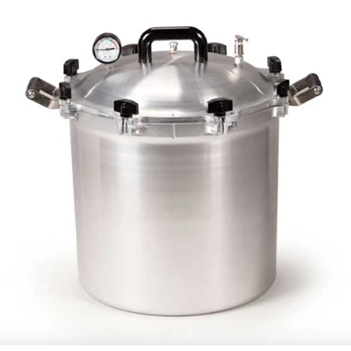

Gambar 2.1 Autoklaf



### Arduino Nano

Arduino Nano adalah salah satu board mikrokontroler yang berukuran kecil, lengkap dan mendukung penggunaan breadboard. Arduino Nano memiliki fungsi yang sama dengan Arduino Duemilanove, tetapi dalam paket yang berbeda arduino nano tidak menyertakan colokan DC berjenis Barrel Jack, dan dihubungkan ke komputer menggunakan port USB Mini-B .

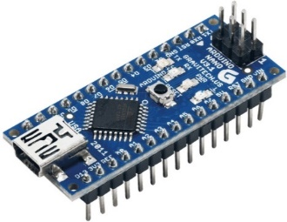

Gambar 2.2 Arduino Nano

### Sensor Suhu LM35

Sensor suhu LM35 adalah komponen elektronika yang memiliki fungsi untuk mengubah besaran suhu menjadi besaran listrik dalam bentuk tegangan sensor ini dapat mencapai 30 volt akan tetapi yang diberikan kesensor adalah sebesar 5 volt. sensor LM 35 adalah memberikan akurasi sebesar ± ¼ °C pada suhu ruangan dan ± ¾ °C terhadap suatu rentang suhu –55°C hingga +150°C (Wahyudi, 2023).

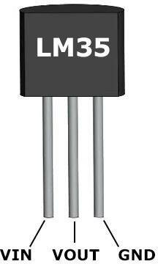

Gambar 2.3 Sensor suhu LM 35



Modul I2C Dan LCD 20x4

LCD adalah perangkat optik elektronik termodulasi terdiri dari sejumlah segmen diisi dengan kristal cair dan tersusun di depan sumber cahaya (lampu) atau reflektor untuk menghasilkan gambar dalam warna atau monokrom. Yang paling fleksibel menggunakan sebuah array dari piksel kecil. Bentuk dan ukuran modul- modul berbasis karakter banyak ragamnya, salah satu variasi bentuk dan ukuran yang tersedia dan dipergunakan pada peralatan ini adalah 20 x 4 karakter (panjang 20, baris 4, karakter 80) dan 16 pin.

Modul LCD yang dikendalikan secara serial sinkron dengan protokol I2C/IIC (*Inter Integrated Circuit*) atau TWI (*Two Wire Interface*). Normalnya, modul LCD dikendalikan secara parallel baik untuk jalur data maupun kontrolnya. Namun, jalur parallel akan memakan banyak pin di sisi kontroller (misal Arduino, Android, komputer, dll). Kelebihan utama dari LCD I2C adalah kemudahan penggunaan dan pengurangan jumlah kabel yang diperlukan dalam proyek elektronik. Ini sangat berguna dalam proyek yang melibatkan banyak perangkat tambahan (Wahyudi,2019).

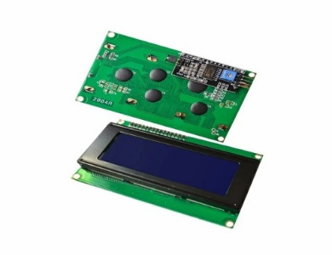

Gambar 2.4 LCD I2C 20x4

### Relay

*Relay* adalah komponen elektronik berupa saklar elektronik yang digerakkan oleh arus listrik. Secara prinsip, *relay* merupakan tuas saklar dengan lilitan kawat pada batang besi (solenoid) di dekatnya, ketika solenoid dialiri arus listrik, tuas akan tertarik karena adanya gaya magnet yang terjadi pada solenoid sehingga kontak saklar akan menutup. Pada saat arus dihentikan, gaya magnet akan hilang, tuas akan kembali keposisi semula dan kontak saklar kembali terbuka. *Relay* biasanya digunakan untuk menggerakkan arus/tegangan yang besar (misalnya peralatan listrik 4 A/AC 220V) dengan memakai arus/tegangan yang kecil (misalnya 0.1 A/12 volt DC).

*Relay* adalah komponen listrik yang bekerja berdasarkan prinsip induksi medan elektromagnetis. Jika sebuah penghantar sialiri oleh arus listrik, maka disekitar penghantar tersebut timbul medan magnet. Medan magnet yang dihasilkan oleh arus listrik tersebut selanjutnya dunduksikan ke logam ferromagnetis. Penemu *relay* pertama kali adalah Joseph Henry pada tahun 1835 (Elangsakti.2013)

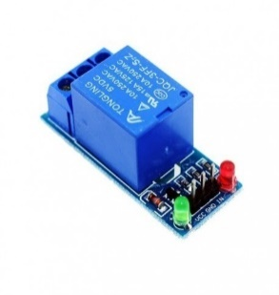

Gambar 2.4 Relay

### Power Supply

Power Supply adalah pengubah arus (Adaptor) dari arus AC menjadi DC. atau alat atau sistem yang berfungsi untuk menyalurkan energi listrik atau bentuk energi jenis apapun yang sering digunakan untuk menyalurkan energi listrik. Istilah ini paling sering diterapkan ke perangkat yang mengkonversi salah satu bentuk energi listrik yang lain, meskipun mungkin juga merujuk ke perangkat yang mengkonversi energi bentuk lain (misalnya, mekanis, kimia, surya) menjadi energi listrik.

Sebuah catu daya diatur adalah salah satu yang mengontrol tegangan output atau saat ini untuk nilai tertentu, nilai dikendalikan mengadakan hampir konstan, meskipun variasi baik dalam beban arus atau tegangan yang diberikan oleh sumber energi satu daya. Power supply bekerja pada 2 buah tegangan DC yaitu 5 Volt dan 12 Volt. Menyuplai tegangan listik ke alat elektronika.

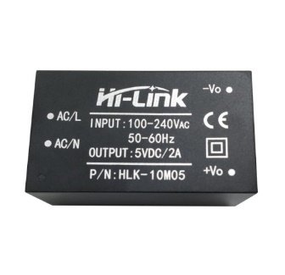

Gambar 2.2 Power Supply

### Push Button

Push button adalah satu komponen elektronika yang dapat memutus dan mengalirkan arus listrik dalam suatu rangkaian project Arduino. Dimana pemutusan dan pengaliran ini terjadi karena prinsip pengalihan dari satu konduktor ke konduktor lain. Caranya dengan pengoperasian langsung secara manual oleh pengguna. Biasanya push button ini digunakan untuk memicu jalannya suatu perangkat output seperti relay, buzzer, LED, maupun yang lainnya.

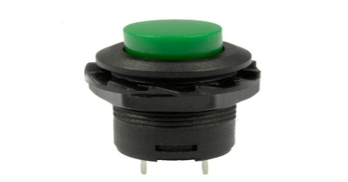

Gambar 2.3 Push Button

**METODE PENELITIAN**

Blok Diagram Alat

Blok diagram Autoklaf untuk proses sterilisasi peralatan medis dapat dilihat pada gambar 3.3 berikut.

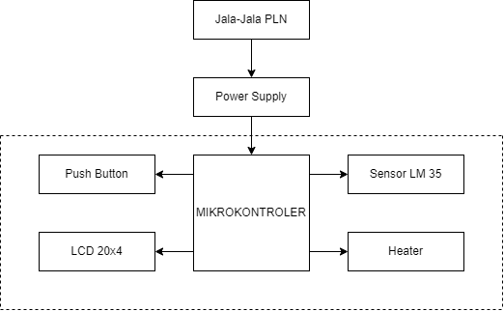

Gambar 3.1 Blok diagram alat

Berdasarkan blok diagram pada gambar 3.3, Pada saat saklar/switch di ON-kan maka tegangan dari PLN 220V AC masuk ke power supply untuk mengubah arus tegangan AC ke tegangan 5V VDC untuk disalurkan ke semua rangkaian. Tampilan setting akan muncul di LCD 20x4 12C. Push Button berfungsi untuk mengatur/mensetting waktu, dan suhu. yang akan mengirimkan sinyal untuk memulai atau mengoperasikan kerja alat. Setelah Heater mencapai suhu yang di seting. Proses trerilisasi di mulai selema 15 menit setelah selesai maka proses sterilisasi selesai.

Diagram Alir Alat

Diagram alir alat penghitung penggunaan oksigen berbasis *Internet of Things* (IoT) dapat dilihat pada gambar 3.4 berikut.

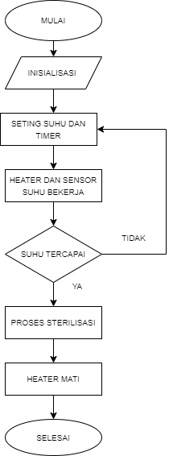

Gambar 3.2 Diagram alir alat

Berdasarkan diagram alir alat pada gambar 3.4, Dapat diketahui bahwa system alat akan dilaksanakan dalam beberapa tahapan. tekan switch on maka tegangan dari pln 220v ac masuk ke power supply untuk mengubah tengan ac ke tegangan 5v dc untuk disalukan kesemua rangkaian, mikrokontroler melakukan inisialisasi LCD, setelah itu seting suhu dan timer, heater dan sensor bekerja ketika suhu tercapai proses sterilisasi berjalan jika tidak kembali ke seting dan suhu. Setelah proses sterilisasi selesai heater mati selesai.

Perancangan *Hardware*

Adapun dalam melakukan perancangan alat Autoklaf untuk proses strilisasi berbasi Arduino Uno pada *hardware* terdiri dari rangkaian keseluruhan, rangkaian *supply* tegangan, rangkaian *sensor LM35*, rangkaian *Push Button*, dan LCD I2C 20 x 4.

Rangkaian Keseluruhan

*Wiring diagram* keseluruhan dapat dilihat pada gambar 3.5 berikut.

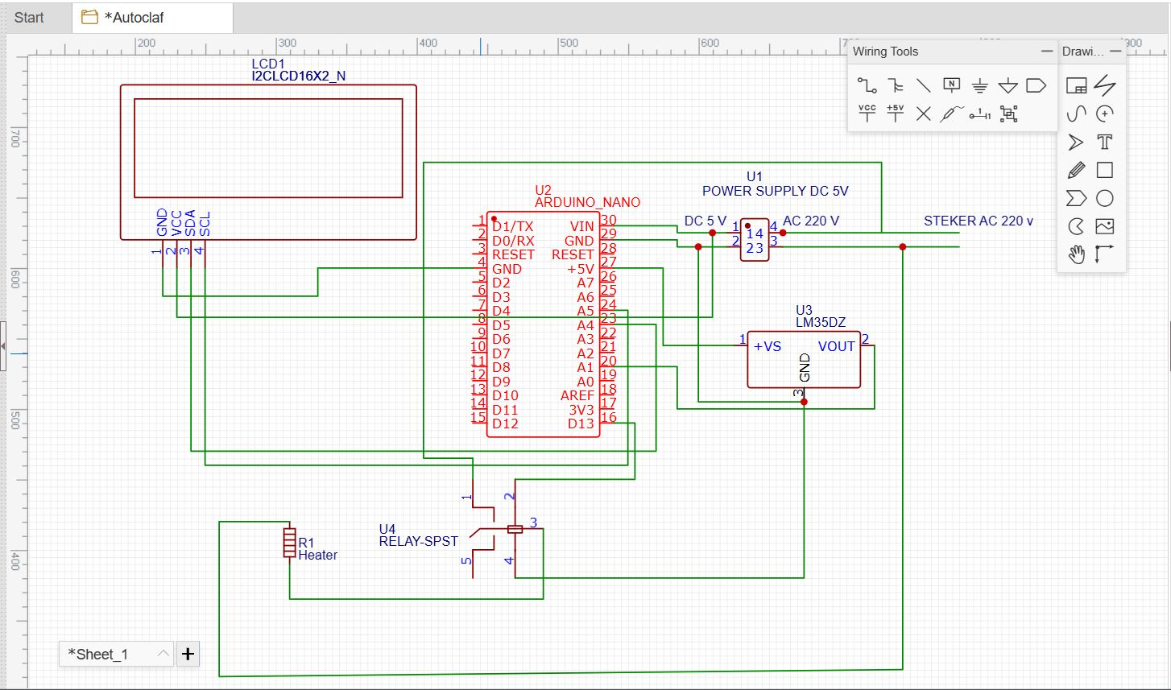

Gambar 3.3 Wiring diagram keseluruhan skematik

**HASIL DAN PEMBAHASAN (Sub judul level 1)**

Pengambilan data akan dilakukan dengan mengukur tegangan pada rangkaian. Besarnya tegangtan pada titik pengukuran diukur menggunakan multimeterdan pengamatan. Titik pengukurannya yaitu sebagai berikut.

* + - 1. **Titik Pengukuran 1 (TP 1)**

Pengukuran dilakukan pada *output* tegangan *Power Supply* seperti pada gambar 3.13 berikut.

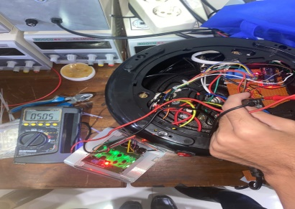

Gambar 3.1 Titik pengukuran output Power Supply

Pengukuran pada output sumber daya (Power Supply), Dimana pengukuran tegangan menggunakan multimeter. Berikut hasil dari pengukuran output dapat dilihat pada Tabel 3.1 di bawah :

**Tabel 3.1 Hasil Titik Pengukuran 1**

|  |  |  |
| --- | --- | --- |
| TP 1 | Hasil Pengukuran | Referensi |
| 1 | 5,2 |  |
| 2 | 5,05 | 5 V |
| 3 | 5,1 |  |
| Rata Rata | 5,1 |  |

Berikut perhitungan persentase kesalahan.

(%) Kesalahan=|(hasil ukur-hasil teori)/(hasil teori)| x 100%

(%) kesalahan =|(5,1-5)/5| x 100%

(%) kesalahan =0,02x 100%

(%) kesalahan =2%

* + - 1. **Titik Pengukuran 2 (TP 2)**

Pengukuran dilakukan pada *input* *sensor LM35* seperti pada gambar 3.14 berikut.

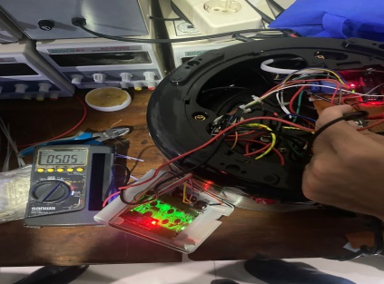

Gambar 3.4 Titik pengukuran input sensor LM35

Pengukuran pada input Mikrokontroller, Dimana pengukuran tegangan menggunakan multimeter. Berikut hasil dari pengukuran input mikrokontroler dapat dilihat pada Tabel 3.2 di bawah:

|  |  |  |
| --- | --- | --- |
| TP 2 | Hasil Pengukuran | Referensi |
| 1 | 5.05 |  |
| 2 | 4.98 | 5V |
| 3 | 4.88 |  |
| Rata Rata | 4.98 |  |

**Tabel 3.2 Hasil Titik Pengukuran 2**

Berikut perhitungan persentase kesalahan.

(%) Kesalahan=|(hasil ukur-hasil teori)/(hasil teori)| x 100%

(%) kesalahan =|(4,98-5)/5| x 100%

(%) kesalahan =0,004 x 100%

(%) kesalahan =0,4 %

* + - 1. **Titik Pengukuran 3 (TP 3)**

Pengukuran dilakukan pada *input* tegangan Arduino nano seperti pada gambar 3.3 berikut.

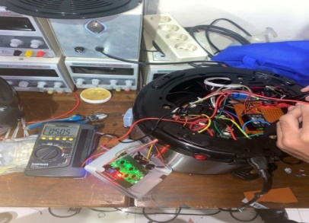

Gambar 3.3 Titik pengukuran input tegangan Arduino nano

Pengukuran pada input Mikrokontroller, Dimana pengukuran tegangan menggunakan multimeter. Berikut hasil dari pengukuran input mikrokontroler arduino nano dapat dilihat pada Tabel 3.3 di bawah:

**Tabel 3.3 Hasil Titik Pengukuran 3**

|  |  |  |
| --- | --- | --- |
| TP 2 | Hasil Pengukuran | Referensi |
| 1 | 4.98 |  |
| 2 | 4.98 | 5V |
| 3 | 4.98 |  |
| Rata Rata | 4.98 |  |

Berikut perhitungan persentase kesalahan.

(%) Kesalahan=|(hasil ukur-hasil teori)/(hasil teori)| x 100%

(%) kesalahan =|(4,98-5)/5| x 100%

(%) kesalahan =0,004 x 100%

(%) kesalahan =0,4 %

* + - 1. **Titik Pengukuran 4 (TP 4)**

Pengukuran dilakukan pada *input* tegangan LCD I2C 20x4 seperti pada gambar 3.4 berikut.

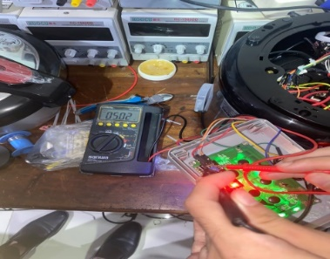

Gambar 3.4 Titik pengukuran input tegangan LCD I2C 20x4

Pengukuran pada input Mikrokontroller, Dimana pengukuran tegangan menggunakan multimeter. Berikut hasil dari pengukuran input mikrokontroler dapat dilihat pada Tabel 3.4 di bawah:

**Tabel 34 Hasil Titik Pengukuran 4**

|  |  |  |
| --- | --- | --- |
| TP 2 | Hasil Pengukuran | Referensi |
| 1 | 4.98 |  |
| 2 | 4.98 | 5V |
| 3 | 4.98 |  |
| Rata Rata | 4.98 |  |

Berikut perhitungan persentase kesalahan.

(%) Kesalahan=|(hasil ukur-hasil teori)/(hasil teori)| x 100%

(%) kesalahan =|(4,98-5)/5| x 100%

(%) kesalahan =0,004 x 100%

(%) kesalahan =0,4 %

* + - 1. **Titik Pengukuran 5 (TP 5)**

Pengukuran dilakukan pada *input* tegangan Heater seperti pada gambar 3.17 berikut.

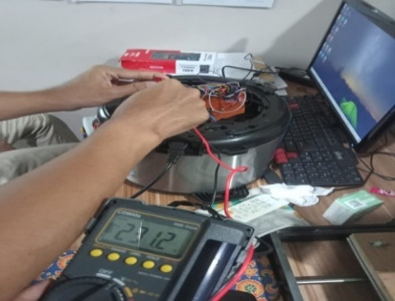

Gambar 3.5 Titik pengukuran input tegangan Heater

Pengukuran pada input heater yang berasal dari kontak relay dan jala-jala PLN, Dimana pengukuran tegangan menggunakan multimeter. Berikut hasil dari pengukuran input Heater dapat dilihat pada Tabel 3.5 di bawah:

**Tabel 3.5 Hasil Titik Pengukuran 5**

|  |  |  |
| --- | --- | --- |
| TP 2 | Hasil Pengukuran | Referensi |
| 1 | 231 |  |
| 2 | 225 | 220 |
| 3 | 220 |  |
| Rata Rata | 225 |  |

Berikut perhitungan persentase kesalahan.

(%) Kesalahan=|(hasil ukur-hasil teori)/(hasil teori)| x 100%

(%) kesalahan =|(225-220)/220| x 100%

(%) kesalahan =0,02 x 100%

(%) kesalahan =2 %

Suhu Air dalam Autoclaf

Berikut hasil uji fungsi menggunakan Suhu Air dalam Autoclaf ditunjukkan pada Tabel 3.6

**Tabel 3.6 Hasil Data Suhu air autoclaf**

|  |  |  |  |
| --- | --- | --- | --- |
| NO | Suhu Autoclaf | Setting  Timer | Setting |
| 1 | 122o | 20 menit | 121 |
| 2 | 121 o | 20 menit | 120 |
| 3 | 121 o | 20 menit | 120 |
| 4 | 122 o | 20 menit | 120 |

Berdasarkan tabel 4.6 Hasil data suhu air autoclaf yang didapatkan dengan suhu autoclaf 121o dengan setting suhu 121o dan setting waktu 20 menit.

**KESIMPULAN DAN SARAN**

Berdasarkan hasil yang di dapat, alat autoclaf berbasis arduino nano telah berhasil dibuat. Dengan mengukur masing-masing titik pengukuran, nilai error sangat kecil yaitu TP1 pada tegangan 5,1 dengan error sebesar 2%, TP2 pada tegangan 4,8 dengan error sebesar 0,4%, TP2 pada tegangan 4,8 dengan error sebesar 0,4%, TP4 pada tegangan 225 dengan error sebesar 2%, TP5 pada suhu 121 dengan error sebesar 0%.

**DAFTAR REFERENSI**

Palijama, F. (2023). Pengaruh Sumber Daya Manusia Dalam Pelayanan Kesehatan Di Rumah Sakit dr. Haulussy Provinsi Maluku. Hipotesa: Jurnal Ilmu-Ilmu Sosial, 17(2), 1-10.

Astuty, E., & Angkejaya, O. W. (2022). Pelatihan Sterilisasi Alat Dan Bahan Medis Pada Anggota Tim Bantuan Medis Vertebrae Fakultas Kedokteran Universitas Pattimura. Society: Jurnal Pengabdian Masyarakat, 1(5), 284-290.

Ayu, R., & Ernawati, D. (2012). Tinjauan Penulisan Diagnosis Utama dan Ketepatan Kode ICD-10 Pada Pasien Umum Di RSUD Kota Semarang Triwulan I Tahun 2012. Jurnal Kesehatan.

Harwanti, N. (2009). Pemakaian alat pelindung diri dalam memberikan perlindungan bagi tenaga kerja di instalasi rawat inap I RSUP dr. Sardjito Yogyakarta.

M. M. Fauzi Abdillah, Tribowo Indrato ST, MT, Endro Yulianto, ST. (2015). Modifikasi Autoclave Berbasis Mikrokontroller AT8s51.

Nasution, M., Edidas, E., & Almasri, A. (2019). Rancang Bangun Lemari Pengering Biji Kakao Berbasis Mikrokontroler Arduino Uno 328P. Voteteknika (Vocational Teknik Elektronika dan Informatika), 7(2), 156-161.

Kurniatuty, S. A. (2019). Rancang Bangun Sistem Kontrol Pakan Ikan dan Kekeruhan Air yang Dilengkapi Dengan Monitoring Kualitas Air Berbasis Internet of Things (IoT) (Doctoral dissertation, Institut Teknologi Nasional Malang).

Hardono, T., & Supriyadi, K. (2020). Modifikasi Autoclave Berbasis Atmega328 (Suhu). Medika Teknika: Jurnal Teknik Elektromedik Indonesia, 1(2), 59-65.

Wahyudi, B., Ningtias, D. R., & Widyastuti, A. (2023). Kalibrator Infant Warmer Berbasis Arduino Uno Dilengkapi dengan Penyimpanan Data. Elektrika, 15(1), 23-28.

Wahyudi, B., Miftahudin, M., & Firdaus, I. (2019). Rancang Bangun Mobile Infant Warmer dengan Menggunakan Pemanas DC. Jurnal Teori dan Aplikasi Fisika, 145-152.